REGOLAMENTO AZIENDALE SULLA VIDEOSORVEGLIANZA E TRATTAMENTO DEI DATI PER ATTIVITA' D'INTERESSE DELLA SOCIETA’ MONTECATINI PARCHEGGI & SERVIZI s.p.a

Montecatini Terme,lì 12 Aprile 2012

Indice

CAPO I
PRINCIPI GENERALI
Art. 1 – Oggetto
Art. 2 – Clausola di rinvio
CAPO II
DELLA VIDEO SORVEGLIANZA
Art. 3 – Principi generali in materia di video sorveglianza
Art. 4 – Definizioni in materia di video sorveglianza
Art. 5 – Caratteristiche dell’impianto di videosorveglianza
Art. 6 – Informativa e notificazione
Art. 7 – Responsabile ed incaricati del trattamento
Art. 8 – Trattamento e conservazione dei dati
Art. 9 – Obblighi degli operatori
Art. 10 – Diritti dell’interessato
Art. 11 – Cessazione del trattamento dei dati
Art. 12 – Luoghi di attestazione delle postazioni video e adeguamento dinamico delle tecnologie

CAPO III
NORME FINALI
Art. 13 – Entrata in vigore e adeguamento del regolamento
Art. 14 – Pubblicità del Regolamento

CAPO I
PRINCIPI GENERALI

Art. 1 - Oggetto
Oggetto del presente regolamento è la disciplina della video sorveglianza ai fini di tutela del patrimonio,furti,atti di vandalismo,prevenzione incendi,nonché l'insieme delle disposizioni in materia di rispetto della normativa in materia di trattamento dei dati personali nel contesto dei procedimenti facenti capo alla Società Montecatini Parcheggi & Servizi s.p.a.

Art. 2 - Rinvio
Per quanto non disciplinato dal presente Regolamento, si rinvia al Codice in materia di protezione dei dati personali approvato con decreto legislativo 30 giugno 2003, n. 196, di seguito denominato "codice" e, con riguardo alla video sorveglianza, al provvedimento generale dell’Autorità Garante Per La Protezione Dei Dati Personali del 08 aprile 2010.

CAPO II
VIDEOSORVEGLIANZA

Art. 3 - Principi generali in materia di video sorveglianza
Le immagini riguardanti persone, qualora rendano possibile l'identificazione del soggetto a cui si riferiscono, costituiscono dati personali. La videosorveglianza incide sul diritto delle persone alla propria riservatezza.
Il presente Regolamento garantisce che il trattamento dei dati personali, effettuato mediante l'attivazione di sistemi di videosorveglianza gestiti ed impiegati dalla Società Montecatini Parcheggi & Servizi s.p.a. esclusivamente all’interno dell’area di proprietà destinata a parcheggio pubblico e sulla facciata dell’immobile ex Lazzi prospiciente via Toti, si svolga nel rispetto dei diritti, delle libertà fondamentali, nonché della dignità delle persone fisiche, con particolare riferimento alla riservatezza e all'identità personale. Garantisce altresì i diritti delle persone giuridiche e di ogni altro Ente o associazione coinvolti nel trattamento. L’attivazione di un impianto di videosorveglianza avviene in stretta osservanza dei principi e dei limiti sanciti dal D.lg. 30 giugno 2003, n. 196 (Codice in materia di protezione dei dati personali), nel pieno rispetto delle indicazioni scaturite dal Provvedimento Generale sulla Videosorveglianza del 08 aprile 2010, ed in particolare secondo i presupposti di:
- Liceità, perché l’attività è aderente alle funzioni strettamente istituzionali;
- Necessità, poiché è evitato l’uso superfluo od eccessivo del mezzo attraverso cui attingere le immagini;
- Proporzionalità, in quanto le caratteristiche dell’impianto sono commisurate all’effettivo grado di rischio presente in concreto;
- Finalità, determinando a priori gli intenti di specifica competenza che si intendono perseguire, e che saranno oggetto di appropriata informativa per il pubblico. L’utilizzo di impianti di videosorveglianza
rappresenta uno strumento efficace di prevenzione e tutela dei beni aziendali.
In via generale, nel rispetto del predetto principio della finalità, si vuole garantire:
- La prevenzione degli eventuali atti di vandalismo e/o danneggiamento del patrimonio aziendale,furti con particolare riferimento alle attrezzature meccaniche utilizzate per la esazione della sosta a pagamento (parcometri/cassa automatica),prevenzione incendi, nonchè migliorare la sicurezza all'interno del parcheggio pubblico .

Art. 4 -Definizioni in materia di video sorveglianza
Ai fini del presente Regolamento si intende:
a) per “banca dati” il complesso di dati personali, formatosi presso l’area interna di proprietà della Società Montecatini parcheggi & Servizi S.p.a. destinata a parcheggio pubblico e lungo il marciapiede di Via Toti adiacente il complesso immobiliare ex lazzi sempre di proprietà della Società M.P., e trattato esclusivamente mediante riprese televisive che, in relazione ai luoghi di installazione delle telecamere riguardano prevalentemente i soggetti che transitano nell'area interessata ed i mezzi di trasporto;
b) per il “trattamento” tutte le operazioni o complesso di operazioni, svolte con l’ausilio dei mezzi elettronici o comunque automatizzati, concernenti la raccolta, la registrazione, l'organizzazione, la conservazione, l'elaborazione, la modificazione, la selezione, l'estrazione, il raffronto, l'utilizzo, I'interconnessione, il blocco, la comunicazione, l'eventuale diffusione, la cancellazione e la distribuzione di dati;
c) per "dato personale", qualunque informazione relativa a persona fisica, persona giuridica, ente o associazione, identificati o identificabili, anche direttamente, e rilevati con trattamenti di immagini effettuati attraverso l'impianto di videosorveglianza;
d) per “titolare”,l’Amministratore unico della Società Montecatini Parcheggi & Servizi s.p.a., cui competono le decisioni in ordine alle finalità ed alle modalità del trattamento dei dati personali;
e) per “responsabile” la persona fisica, legata da rapporto di servizio al titolare e preposto dal medesimo al trattamento dei dati personali;
f) per “interessato” la persona fisica, la persona giuridica, l'ente o associazione cui si riferiscono i dati personali;
g) per “comunicazione” il dare conoscenza dei dati personali a soggetti indeterminati, in qualunque forma, anche la loro messa a disposizione o consultazione;
h) per “diffusione” il dare conoscenza generalizzata dei dati personali a soggetti indeterminati, in qualunque forma, anche mediante la loro messa a disposizione o consultazione;
i) per “dato anonimo”, il dato che in origine a seguito di inquadratura, o a seguito di trattamento, non può essere associato ad un interessato identificato o identificabile;
j) per "blocco", la conservazione di dati personali con sospensione temporanea di ogni altra operazione di trattamento.

Art. 5 – Caratteristiche dell’impianto di videosorveglianza
Nel corso degli anni si sono verificati presso l’area destinata a parcheggio pubblico e i locali adiacenti di proprietà aziendale, una serie di furti e danneggiamenti tra i quali:

- Scassi e furti alle attrezzature destinate alla esazione della sosta a pagamento (parcometri)
- Scassi e furti ad autovetture in sosta
- Scasso di porte per accesso e dimora di extracomunitari in magazzini o stanze non utilizzate
- rotture di vetrate o scritture su muri di proprietà aziendali.

Tali eventi sono stati regolarmente denunciati alle forze dell’ordine.
Il presente documento descrive il sistema, illustra le misure adottate per il rispetto degli adempimenti di legge e prescrive i comportamenti che devono essere seguiti.

Sistema adottato

Installazione di un sistema di videosorveglianza basato su sedici telecamere fisse con registrazione di immagini su DVR ( videoregistratore con hard disk).
Le telecamere sono disposte come segue:
- n° 4 all’esterno dell’azienda lungo il marciapiede di Via Toti prospiciente il complesso immobiliare ex Lazzi:
  - nei pressi dell’ingresso principale della sede;
  - in corrispondenza del rientro del fabbricato con visione est/ovest verso uscita parcheggio;
  - in corrispondenza del rientro del fabbricato con visione ovest/est verso entrata parcheggio;
  - in corrispondenza dell’entrata del parcheggio rientro con visione est/ovest verso ingresso principale della sede;

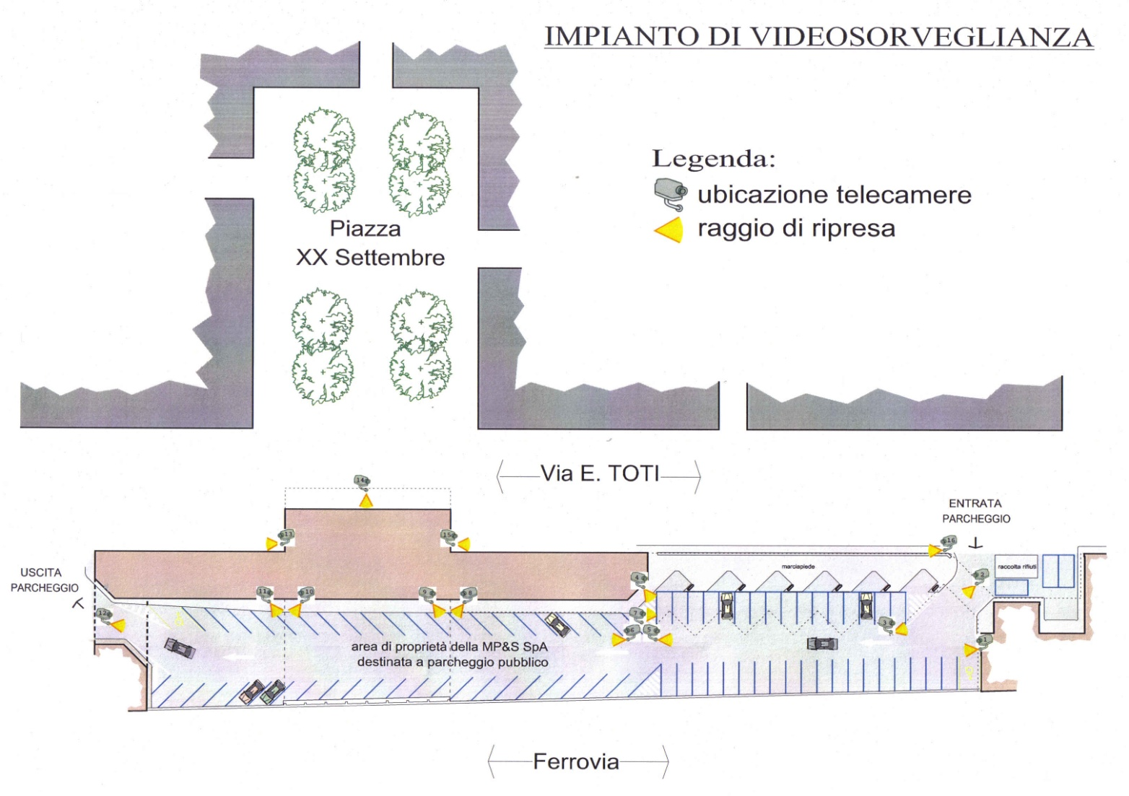
- n° 12 all’interno dell’area destinata a parcheggio auto:
-vedere planimetria sottostante
.

Nella dislocazione delle telecamere sono state tenute in considerazioni le seguenti linee guida:

- le telecamere non inquadrano bagni, spogliatoi, sale sindacali
- non sono state posizionate telecamere all’interno degli uffici
- nel caso accidentale dovessero essere riprese immagini di dipendenti della società,non potranno essere utilizzate per finalità di controllo anche indiretto sull’attività professionale lavorativa
- le telecamere non sono dotate di sistemi di rilevazione sonora che possano configurare l’ipotesi di intercettazione di comunicazioni e conversazioni
- I sistemi di telecamere non consentono la videosorveglianza c.d. dinamico-preventiva, possono cioè riprendere staticamente un luogo, ma non sono abilitate automaticamente a rilevare percorsi o caratteristiche fisiognomiche o eventi improvvisi, oppure comportamenti non previamente classificati.

Il sistema di registrazione delle immagini prevede che esse siano memorizzate in un unico DVR ubicato in area protetta e dove l’accesso alle persone è controllato/autorizzato; ogni 24 ore si ha la cancellazione automatica delle registrazioni,fatte salve esigenze di ulteriore conservazione in relazione a festività,specifiche richieste investigative dell’autorità giudiziaria o di polizia giudiziaria. La visione delle immagini sul monitor di controllo è riservata al Titolare o incaricati che operano sotto la diretta autorità di quest’ultimo, attenendosi alle istruzioni impartite.
La visione delle immagini registrate è accessibile dal sistema informatico mediante inserimento di password riservata esclusivamente al titolare aziendale e alle forze dell’ordine se richiesto.
Le zone nei pressi delle telecamere sono segnalate da appositi cartelli.

Art. 6 - Informativa e Notificazione
Gli interessati devono essere informati che stanno per accedere o che si trovano in una zona videosorveglianza, e dell'eventuale registrazione, mediante un modello semplificato di informativa "minima", conforme a quanto indicato nell’ allegato 1 al provvedimento generale sulla videosorveglianza approvato dall’Autorità garante per la protezione dei dati personali il 08 aprile 2010.
In presenza di più telecamere, in relazione alla vastità dell'area e alle modalità delle riprese, vanno installati più cartelli. In luoghi diversi dalle aree esterne il modello va integrato con almeno un avviso circostanziato che riporti gli elementi indicati all’art. 13 del Codice, con particolare riguardo alle finalità e all'eventuale conservazione. Il presente regolamento si colloca nella cornice normativa relativa allo svolgimento delle funzioni istituzionali dell’Azienda, ai sensi del Capo II del D.L.G 30 giugno 2003, n. 196 e rappresenta il disciplinare d’uso dei servizi.
L’Amministratore Unico della Società Montecatini Parcheggi & Servizi S.p.a., titolare del trattamento dei dati personali, prende atto che il trattamento non è soggetto all’obbligo di notificazione al Garante per la protezione dei dati personali, ai sensi del punto 3.2.3 (Notificazione) del Provvedimento generale Videosorveglianza, emesso dallo stesso in data 08 aprile 2010 (Bollettino n. 115/aprile 2010): l’Autorità ha disposto che non vanno comunque notificati i trattamenti di dati effettuati per esclusive finalità di sicurezza o di tutela delle persone o del patrimonio ancorchè relativi a comportamenti illeciti o fraudolenti,quando immagini o suoni raccolti siano conservati temporaneamente(provv. N. 1/2004 del 31 marzo 2004, in G.U. 6 aprile 2004, n. 81).

Art. 7 - Responsabile ed incaricati del trattamento
Il Responsabile del trattamento coincide con il Titolare nonché Amministratore Unico della Società M.P. & Servizi s.p.a.
Incaricati del trattamento
1. Le operazioni di trattamento possono essere effettuate solo da incaricati che operano sotto la diretta autorità del titolare, attenendosi alle istruzioni impartite.
2. La designazione è effettuata per iscritto e individua puntualmente l'ambito del trattamento consentito. Si considera tale anche la documentata preposizione della persona fisica ad una unità per la quale è individuato, per iscritto, l'ambito del trattamento consentito agli addetti all'unità medesima. Gli incaricati devono conformare la propria azione al pieno rispetto di quanto prescritto dalle leggi vigenti e dalle disposizioni del presente Regolamento. Gli incaricati procedono al trattamento attenendosi alle istruzioni impartite dal titolare il quale, anche tramite verifiche periodiche, vigila sulla puntuale osservanza delle disposizioni normative e regolamentari.
Art. 8 - Trattamento e conservazione dei dati
I dati personali oggetto di trattamento sono:
a) trattati in modo lecito e secondo correttezza;
b) raccolti e registrati per le finalità di cui al precedente art.1/3/ 5, e resi utilizzabili per operazioni non incompatibili con tali scopi;
c) raccolti in modo pertinente, completo e non eccedente rispetto alle finalità per le quali sono raccolti o successivamente trattati;
d) trattati, con riferimento alla finalità di tutela patrimonio,furti,prevenzione incendi, di cui al precedente art.1/3/ 5, con modalità volta a salvaguardare I'anonimato, ed in ogni caso successivamente alla fase della raccolta, fermo restando che le immagini registrate possono contenere dati di carattere personale;
e) conservati per un periodo non superiore alle 24 ore successive alla rilevazione, fatte salve speciali esigenze di ulteriore conservazione in relazione a festività o chiusura di uffici o servizi, nonché nel caso in cui si debba dare seguito o adire ad una specifica richiesta investigativa dell'autorità giudiziaria o della polizia giudiziaria, ovvero a specifiche esigenze sanzionatorie di carattere amministrativo non incompatibili con le previsioni di legge. L'eventuale allungamento dei tempi di conservazione deve essere valutato come eccezionale e comunque in relazione alla necessità derivante da un evento già accaduto o realmente incombente, oppure alla necessità di custodire o consegnare una copia specificamente richiesta dall'autorità giudiziaria o di polizia giudiziaria in relazione ad un'attività investigativa o sanzionatoria in corso. Ai fini della conservazione dei dati, l'organo procedente rimette al responsabile del trattamento richiesta di specifica protrazione di conservazione del segmento dati rilevante.
Il trattamento dei dati viene effettuato con strumenti elettronici, nel rispetto delle misure minime indicate all'art. 34 del Codice.

Art. 9 - Obblighi degli operatori
L'utilizzo delle telecamere è consentito solo per la sorveglianza di quanto si svolge nelle area destinata a parcheggio o lungo il marciapiede antistante il complesso immobiliare ex Lazzi. Fatti salvi i casi di richiesta degli interessati al trattamento dei dati registrati, questi ultimi possono essere riesaminati, nel limite del tempo ammesso per la conservazione di cui al precedente articolo, solo in caso di effettiva necessità e per l'esclusivo perseguimento delle finalità di cui all'art. 1/3/5.
La mancata osservanza degli obblighi di cui al presente articolo comporterà l'applicazione di sanzioni disciplinari ed amministrative, e, ove previsto dalla vigente normativa, l'avvio degli eventuali procedimenti penali.

Art. 10 – Diritti dell’interessato
In relazione al trattamento dei dati personali I'interessato, dietro presentazione di apposita istanza, ha diritto:
a) di conoscere l’esistenza di trattamenti di dati che possono riguardarlo;
b) ad essere informato sugli estremi identificativi del titolare e del responsabile, oltre che sulle finalità e le modalità del trattamento dei dati;
c) ad ottenere, a cura del responsabile, senza ritardo e comunque non oltre 30 giorni dalla data di ricezione della richiesta:
- Le informazioni sugli strumenti elettronici, delle modalità e delle finalità su cui si basa il trattamento, la cancellazione, la trasformazione in forma anonima o il blocco dei dati trattati in violazione di legge, compresi quelli di cui non è necessaria la conservazione in relazione agli scopi per i quali i dati sono stati raccolti o successivamente trattati;
- L'estrapolazione delle immagini fotografiche che si riferiscono strettamente al richiedente, ove ancora non oggetto di cancellazione automatica o conservate per motivi di sostegno probatorio a procedure connesse all'accertamento di reati o di fatti rilevanti come illeciti amministrativi, stante circostanze che, nei predetti casi, le immagini relative possono essere conservate fino all'esaurimento dei mezzi di gravame e tutela previsti dalla vigente normativa.
d) di opporsi, in tutto o in parte, per motivi legittimi, al trattamento dei dati personali che lo riguardano, ancorché pertinenti allo scopo della raccolta.
I diritti di cui al presente articolo riferiti ai dati personali concernenti persone decedute possono essere esercitati da chi ha un interesse proprio, o agisce a tutela dell'interessato o per ragioni familiari meritevoli di protezione.
Nell’esercizio dei diritti di cui sopra l'interessato può conferire, per iscritto delega o procura a persone fisiche, enti, associazioni od organismi. L'interessato può, altresì, farsi assistere da persona di fiducia.
Le istanze di cui al presente articolo possono essere trasmesse mediante lettera raccomandata, telefax o posta elettronica al titolare.
Nel caso di esito negativo alla istanza di cui ai commi precedenti, l'interessato può rivolgersi al Garante per la protezione dei dati personali, fatte salve le possibilità di tutela amministrativa e giurisdizionale previste dalla normativa vigente.

Art. 11 -Cessazione del trattamento dei dati
In caso di cessazione, per qualsiasi causa, di un trattamento i dati personali sono:
a) distrutti;
b) ceduti ad altro titolare purché destinati ad un trattamento in termini compatibili agli scopi per i quali i dati sono raccolti;
c) conservati per fini esclusivamente istituzionali.
La cessione dei dati in violazione di quanto previsto dal comma precedente lettera b) o di altre disposizioni di legge in materia di trattamento dei dati personali determina la loro inutilizzabilità, fatta salva l'applicazione di sanzioni disciplinari ed amministrative, e, ove previsto dalla vigente normativa I'avvio degli eventuali procedimenti penali.

Art. 12 - Luoghi di attestazione delle postazioni video e adeguamento dinamico delle tecnologie
L'individuazione dei luoghi da sottoporre a video sorveglianza, la loro modifica, variazione o cessazione, nel rispetto delle finalità previste dal presente regolamento, compete all’Amministratore Unico della Società M.P.& Servizi S.p.a.. L'adeguamento delle tecnologie e la gestione dinamica dei protocolli di sicurezza è sempre di competenza del Titolare,come peraltro la fissazione di orari più contenuti o limitati di registrazione finalizzata all’attuazione del presente regolamento.

CAPO III
NORME FINALI

Art. 13 -Entrata in vigore e adeguamento del regolamento

Il presente Regolamento entrerà in vigore dopo i 15 giorni di pubblicazione sul sito internet aziendale www.montecatiniparcheggi.com .
Le norme del presente Regolamento saranno adeguate alle modifiche normative che dovessero intervenire e le eventuali disposizioni emesse dall’Autorità di garanzia per la protezione dei dati personali,saranno immediatamente recepite.
Eventuali modifiche dovranno seguire lo stesso iter ed entreranno in vigore alla scadenza dei suddetti 15 giorni salvo che non siano dichiarate urgenti.

Art. 14 -Pubblicità del Regolamento
Copia del presente Regolamento, a norma dell'art. 23 della legge 7 agosto 1990, n.241, e successive modificazioni ed integrazioni, sarà tenuta a disposizione del pubblico perché ne possa prendere visione in qualsiasi momento.
Copia dello stesso sarà altresì pubblicato sul sito internet Aziendale www.montecatiniparcheggi.com e trasmesso al Comune di Montecatini Terme.

